Федеральное государственное бюджетное образовательное учреждеие высшего профессионального образования

«Московский государственый технический университет

имени Н.Э. Баумана»

(МГТУ им. Н.Э. Баумана)

_____________________________________________________________________
ФАКУЛЬТЕТ "Энергомашиностроение"
КАФЕДРА Э-3 "Газотурбинные и нетрадиционные энергоустановки"
КУРСОВОЙ ПРОЕКТ
по теме: Системы охлаждения ГТД
группа: Э3-111
Выполнил(а) студент(ка) А.Клюквин

(подпись, дата)

Руководитель С.Бурцев

(подпись, дата)

Москва - 2017 г.

1 Тема проекта
Спроектировать систему охлаждения турбины высокого давления привода ГПА мощностью , КПД редуктора , . КПД узлов, механические потери и подвмешивания - по согласованию. Топливо - природный газ.

2 Исходные данные расчета цикла
В качестве расчетной схемы привода ГПА выбирается схема 3Н.

Величина | Обозначение | Размерность | Значение
Потребная мощность |  | МВт | 16.0
КПД редуктора |  |  | 0.98
Давление атмосфеного воздуха |  | Па | 0.100
Температура атмосфеного воздуха |  | К | 288.0
Потери давления во входном устройстве |  | - | 1.0
Политропический КПД компрессора низкого давления (КНД) |  | - | 0.840
Политропический КПД компрессора высокого давления (КВД) |  | - | 0.860
КПД турбины высокого давления (ТВД) |  | - | 0.880
КПД турбины низкого давления (ТНД) |  | - | 0.900
КПД свободной турбины (ТС) |  | - | 0.920
Механический КПД вала низкого давления |  | - | 0.99
Механический КПД вала высокого давления |  | - | 0.99
Температура газа за камерой сгорания |  | К | 1450.0
Температура топлива |  | К | 300.0
Температура измерения теплофизических параметров топлива |  | К | 300.0
Коэффициент сохранения полного давления в камере сгорания |  | - | 0.990
Полнота сгорания |  | - | 0.980
Коэффициент сохранения полного давления в патрубке КНД |  | - | 0.980
Коэффициент сохранения полного давления в патрубке ТВД |  | - | 0.980
Коэффициент сохранения полного давления в патрубке ТНД |  | - | 0.980
Коэффициент сохранения полного давления в патрубке ТС |  | - | 0.930
Приведенная скорость на выходе из силовой турбины |  | - | 0.30

3 Вариантные расчеты
Для определения оптимальных степеней повышения давления в компрессорах построим графики зависимости КПД, удельной мощности и расхода через компрессоры от суммарной степени повышения давления в компрессорах. При этом для наглядности отнесем абсолютные значения рассматриваемых величин к максимальному значению, достигающемуся на заданном промежутке.
График зависимостей КПД, мощности и расхода ГТА от суммарной степени повышения давления в компрессорах представлен на рис. 1. Распределение степеней повышения давления между компрессорами соответствует оптимальному по КПД:

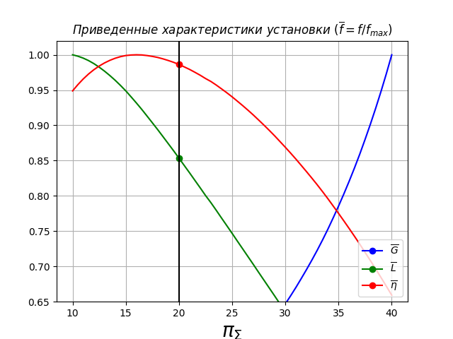
Рисунок 1: Характеристики установки
Экстремум по КПД достигается при следующих значения функций:

G,кг/с
63.4 |  | 0.291 | 4.0 | 4.0

Экстремум по удельной мощности достигается при следующих значениях функций:

G,кг/с
59.0 |  | 0.276 | 3.2 | 3.2

В связи с высокой температурой за камерой сгорания, для изготовления лопаточных венцов турбины высокого давления требуется использование крайне дорогих материалов и применение интенсивного охлаждения. Поэтому уменьшение количества ступеней турбины высокого давления является актуальной технико-экономической задачей. Опираясь на данные вариантного расчета, можно сказать, что применение в данной схеме двуступенчатой турбины высокого давления приведет к недогрузке обеих ступеней, а, следовательно, к излишним расходам на материалы. В связи с этим в данной работе принимается , , , что позволит создать эффективную одноступенчатую турбину высокого давления.
Ниже представлен расчет цикла ГТА при , .

4 Расчет цикла при
В данном расчете учет изменения теплофизических свойств рабочего тела в зависимости от его температуры производился путем итерирования на каждом этапе расчета до тех пор, пока изменение искомого теплофизического свойства (теплоемкости или показателя адиабаты) не составляло менее 0.1% в сравнении с результатами предыдущей итерации. Ниже везде используются значения теплофизический свойств на последнем этапе итерационных расчетов.
1. Определим давление за входным устройством:

2. Определим давление за КНД:

3. Определим адиабатический КПД КНД , принимая показатель адиабаты воздуха :

4. Определим температуру газа за КНД:

5. Используя найденный показатель адиабаты воздуха, определим теплоемкость воздуха в процессе сжатия воздуха в КНД:

6. Определим работу КНД:

7. Определим давление перед КВД:

8. Определим давление за КВД:

9. Определим адиабатический КПД КВД , принимая показатель адиабаты воздуха :

10. Определим температуру газа за КВД:

11. Используя найденный показатель адиабаты воздуха, определим теплоемкость воздуха в процессе сжатия воздуха в КВД:

12. Определим работу КВД:

13. Температура газа за камерой сгорания:

14. Определим относительный расход топлива. Расчет носит итерационный характер. Ниже описана последняя итерация. Теплоемкость продуктов сгорания природного газа рассчитывается через показатель адиабаты и газовую постоянную газа. При этом газовая постоянная и истинный показатель адиабаты рассчитываются как средневзвешенное соответственных характеристик компонентов продуктов. При расчета приняты следующие значения:
1) теплоемкость топлива:

2) температура подачи топлива:

3) температура определения теплофизических параметров веществ:

4) истинная теплоемкость воздуха перед камерой сгорания:

5) истинная теплоемкость воздуха при температуре определения теплофизических параметров веществ:

6) низшая теплота сгорания топлива:

7) полнота сгорания:

8) масса воздуха, необходимая для сжигания 1 кг топлива:

(a) Зададимся коэффициентом избытка воздуха:
α=3.30;
(b) Теплоемкость продуктов сгорания природного газа при данном значении коэффициента избытка воздуха при температуре составляет:

(c) Теплоемкость продуктов сгорания природного газа при данном значении коэффициента избытка воздуха при температуре составляет:

(d) Определим относительный расход топлива:

(e) Определим коэффициент избытка воздуха:

15. Определим удельный расход через ТВД:

16. Определим удельную работу ТВД:

17. Определим давление газа перед ТВД:

18. Определим среднюю теплоемкость газа в процессе расширения газа в турбине, принимая показатель адиабаты газа :

19. Определим давление воздуха за ТВД:

20. Определим температуру газа за ТВД:

21. Определим давление перед ТНД:

22. Определим удельный расход через ТНД:

23. Определим удельную работу ТНД:

24. Определим среднюю теплоемкость газа в процессе расширения газа в ТНД, принимая показатель адиабаты газа :

25. Определим давление воздуха за ТНД:

26. Определим температуру газа за ТНД:

27. Определим давление перед свободной турбиной:

28. Определим удельный расход через силовую турбину:

29. Определим давление торможения на выходе из свободной турбины :

30. Зададим значение приведенной скорости на выходе из свободной турбины:

31. Определим статическое давление на выходе из свободной турбины, принимая показатель адиабаты газа на выходе из свободной турбины :

32. Определим статическую температуру на выходе из свободной турбины, принимая показатель адиабаты газа ::

33. Определим температуру торможения на выходе из силовой турбины:

34. Определим значение теплоемкости газа в свободной турбине:

35. Определим удельную работу силовой турбины:

36. Определим удельную работу ГТД:

37. Определим экономичность ГТД:

38. Определим КПД ГТД:

39. Определим потребную мощность ГТД:

40. Определим расход воздуха:

5 Поступенчатый расчет турбины
Для данного проекта выбрана одноступенчатая турбина. Зададим параметры, необходимые для поступенчатого расчета турбины:

Величина | Обозначение | Размерность | Значение
Реактивность ступени | ϱ | - | 0.3
Радиальный зазор |  | м
Относительная длина лопатки статора |  | - | 0.075
Удлинение лопатки статора |  | - | 1.30
Удлинение лопатки ротора |  | - | 1.75
Относительная ширина зазора между лопатками ротора и лопатками статора |  | - | 0.10
Угол раскрытия на втулке |  | ° | 2.0
Угол раскрытия на периферии |  | ° | 2.0
Удельная работа турбины |  | Дж/кг
Коэффициент скорости статора | φ | - | 0.98
Коэффициент скорости ротора | ψ | - | 0.98
Направление скорости на выходе из СА |  | ° | 14.0
Частота вращения вала турбины | n | об/мин | 11500.0

1. Определим теплоперепад на сопловом аппарате:

2. Определим скорость адиабатного истечения из СА:

3. Определим скорость действительного истечения из СА:

4. Определим температуру на выходе из СА:

5. Определим температуру конца адиабатного расширения:

6. Определим давление на выходе из СА:

7. Определим плотность газа на выходе из СА:

8. Зададим угол на выходе из СА:

9. Определим осевую скорость на выходе из СА:

10. Определим площадь на выходе из СА:

11. Определим средний диаметр турбины на выходе из СА:

12. Определим окружную скорость на среднем диаметре на входе в РК:

13. Определим относительную скорость на входе в РК:

14. Определим температуру торможения в относительном движении на входе в РК:

15. Определим давление торможения в относительном движении на входе в РК:

16. Определим теплоперепад на РК:

17. Определим расстояние в осевом направлении между выходными кромками лопаток СА и выходными кромками лопаток РК:

18. Определим средний диаметра на выходе из РК:

19. Определим длину лопатки на выходе из РК:

20. Определим относительную длину лопаток на выходе из РК:

21. Определим окружную скорость на среднем диаметре на выходе из РК:

22. Определим адиабатическую относительную скорость истечения газа из РК:

23. Определим относительную скорость истечения газа из РК:

24. Определим статическую температуру на выходе из РК:

25. Определим статическую температуру при адиабатическом процессе в РК:

26. Определим давление на выходе из РК:

27. Определим угол в относительном движении на выходе из РК:

28. Определим угол выхода из РК в абсолютном движении:

29. Определим окружную составляющую скорости на выходе из РК:

30. Определим скорость потока на выходе из РК:

31. Определим степень понижения давления в турбине:

32. Определим осевую составляющую скорости газа за турбиной:

33. Определим плотность газа за турбиной:

34. Определим работу на окружности колеса:

35. Определим КПД на окружности колеса:

36. Определим удельные потери на статоре:

37. Определим удельные потери на роторе:

38. Определим удельные потери с выходной скоростью:

39. Определим удельные потери в радиальном зазоре:

40. Определим удельные потери на вентиляцию:

41. Определим температуру торможения за РК:

42. Определим давление торможения за РК:

43. Определим мощностной КПД турбины:

44. Определим работу турбины:

45. Определим теплоперепад по параметрам торможения:

46. Определим КПД турбины по параметрам торможения:

6 Профилирование ступени ТВД
Исходными данными для данного этапа проектирования турбины являются результы расчета по средней линии тока.
Ступень была спрофилирована по закону .
Определим треугольники скоростей на произвольном радиусе лопатки.
1. В этом случае значения абсолютной скорости на входе на рабочие лопатки на произвольном радиусе определялись по следующим формулам (в приведенных ниже формулах значения со штрихом относятся к среднему радиусу):

2. Окружная скорость рабочей лопатки на произвольном радиусе была определена по закону вращения твердого тела:

3. Относительная скорость на произвольном радиусе на входе в рабочие лопатки была определена по следующим формулам:

4. Абсолютная скорость на выходе из рабочих лопаток была определена по условию постоянства работы, отводимой от газа на различных радиусах лопатки.
По формуле Эйлера для правила отсчета углов, принятого в теории турбин удельная работа на окружности колеса определяется слеюущей формулой:

Таким образом, зная работу на окружности колеса на среднем радиусе лопатки , мы можем определить значение окружной скорости на выходе из рабочих лопаток:

5. Используя значения окружной и осевой скорости на среднем радиусе лопатки, определим значение осевой скорости на выходе из рабочих лопаток, проинтегрировав уравнение радиального равновесия:

6. Значения проекций относительной скорости на выходе из лопаток находим так же, как и значения на входе в рабочие лопатки.
Распределение углов на входе в рабочие лопатки турбины и на выходе из них представлено на рис. 2 и 3, соответственно:

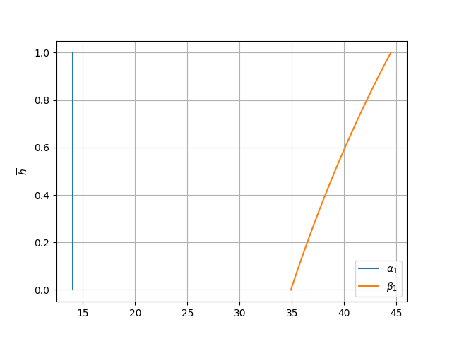
Рисунок 2: Углы на входе в лопатки турбины

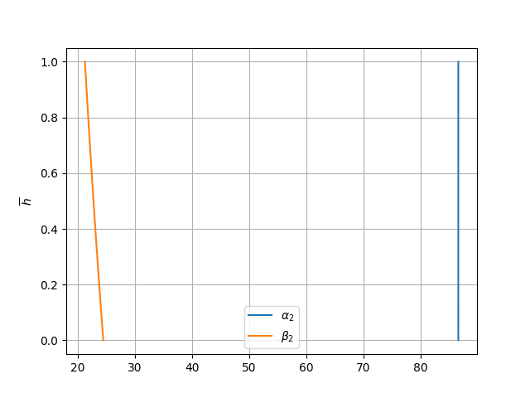
Рисунок 3: Углы на выходе из лопаток турбины

7 Расчет расхода охлаждающего воздуха
Исходные данные:

Величина | Обозначение | Размерность | Значение
Температура газа |  | К | 1450.0
Начальная температура охлаждающего воздуха |  | К | 500.0
Длина лопатки | l | м
Осевая проекция хорды |  | м
Поверхность лопатки, соприкасающаяся с газом | f
Периметр профиля | u | м
Толщина стенки | Δ | м
Средняя температура наружной поверхности лопатки |  | К | 1000.0
Плотность газа |  |  | 4.50
Осевая скорость |  | м/с | 109.7

В качестве материала лопатки принимается сплав ЖС30, выдерживающий при данном уровне температур 250 МПа в течение 10000 ч [1]. Данный уровень напряжений заведомо существенно выше напряжений, действующих в короткой двухопорной лопатке, нагруженной только газодинамическими силами.
1. Определим число Re для газа ():

2. Определим число Nu для газа:

3. Определим средний коэффициент теплоотдачи от газа к лопатке:

4. Определим тепловой поток в сопловую лопатку:

5. Определим падение температуры в тенке лопатки:

( для ЖС30 при )
6. Определим температуру внутренней поверхности стенки лопатки:

7. Задаваясь рядом значений расходов охлаждающего воздуха, определим зависимость зазора в лопатке δ от расхода охлаждающего воздуха:

где

Результаты расчета сведены в таблицу:

№ |  | D | ε | δ
1 | 0.01 |  | 18.57
2 | 0.02 |  | 18.57
3 | 0.03 |  | 18.57
4 | 0.04 |  | 18.57
5 | 0.05 |  | 18.57
6 | 0.06 |  | 18.57
7 | 0.07 |  | 18.57
8 | 0.08 |  | 18.57
9 | 0.09 |  | 18.57
10 | 0.10 |  | 18.57

8 Расчет профиля температур
Для расчета профиля температур лопатки принимаем расход воздуха , а величину зазора между дефлектором и внутренней поверхностью лопатки δ=1мм.
При расчете профиля температур лопатки при конвективно-пленочно охлаждении будем пользоваться следующей методикой:
1. Зададим распределение приведенной скорости по корыту и спинке :

где - длина профиля со стороны корыта, - длина профиля со стороны спинки, - приведенная скорость на входе в лопаточный венец, - приведенная скорость на выходе из лопаточного венца.
2. Определим критическую скорость звука :

3. Определим скорость газа на корыте и на спинке :

Дальнейший расчет идентичен для спинки и корыта, поэтому скорость газа будем обозначать как .
4. Определим эквивалентную ширину щели:

где - количество отверстий, - диаметр отверстия, l - высота профильной части лопатки.
5. Определим скорость газа в точке выдува воздуха:

где - криволинейная координата отверстия.
6. Определим статическую температуру газа в точке выдува воздуха:

7. Определим статическое давление газа в точке выдува воздуха:

8. Определим статическую плотность газа в точке выдува воздуха:

9. Определим скорость истечения воздуха из отверстия:

где - коэффициент скорости, - температура воздуха в точке выдува, - давление воздуха.
10. Определим статическую плотность воздуха на выходе из отверстия:

11. Определим плотность торможения воздуха на входе в отверстия:

12. Определим параметр вдува:

13. Определим число Рейнольдса по ширине щели:

14. Определим температурный фактор:

15. Определим эффективность пленки :

16. Определим темперутуру пленки в случае нескольких рядов отверстий:

17. Определим коэффициент теплоотдачи пленки в случае нескольких рядов отверстий:

18. По формуле истечения из сопла определим расход через ряд отверстий:

19. В общем случае зависимость расхода воздуха в зазоре от криволинейной координаты имеет вид:

В данном расчете суммарный расход на охлаждение сопловых лопаток принимается равным на лопатку, что при числе лопаток статора, равном 54, равно 4.89% от суммарного расхода воздуха. В результате расчетов получим значения характерных параметров в отверстиях.
Значения характерных параметров в отверстиях корыта:
№ | x, мм |  |  |  | m | φ
1 | 3.0 | 62.8 | 0.98 | 0.98 | 2.10 | 0.41 | 4.46 | 0.112
2 | 16.0 | 24.5 | 0.98 | 0.98 | 1.81 | 0.54 | 1.53 | 0.038
3 | 22.0 | 24.5 | 0.98 | 0.98 | 1.72 | 0.59 | 1.47 | 0.037
4 | 27.0 | 35.3 | 0.98 | 0.98 | 1.67 | 0.62 | 2.06 | 0.051
5 | 31.0 | 48.1 | 0.98 | 0.98 | 1.64 | 0.64 | 2.77 | 0.069
6 | 36.5 | 62.8 | 0.98 | 0.98 | 1.61 | 0.66 | 3.57 | 0.089

Значения характерных параметров в отверстиях спинки:
№ | x, мм |  |  |  | m | φ
1 | 3.0 | 62.8 | 0.98 | 0.98 | 2.13 | 0.40 | 4.53 | 0.113
2 | 27.0 | 98.2 | 0.98 | 0.98 | 1.69 | 0.61 | 5.79 | 0.145
3 | 37.0 | 98.2 | 0.98 | 0.98 | 1.64 | 0.64 | 5.68 | 0.142

20. Определим коэффициент теплоотдачи от газа на входной кромке лопатки :

21. Определим коэффициент теплоотдачи на спинке на расстоянии :

22. Определим коэффициент теплоотдачи на остальной выпуклой части (спинке) :

23. Определим коэффициет теплоотдачи на вогнутой части профиля (корыте) :

24. Коэффициент теплоотдачи от стенки к охлаждающему воздуху зависит от его температуры и определяется следующим уравнением :

Распределение коэффициентов теплоотдачи по профилю лопатки показано на рис. 4. Данное распределение является приближенным - дискретным. Реальное распределение коэффциентов теплоотдачи является непрерывным. Характер непрерывного распределениея показан на рис. 5.

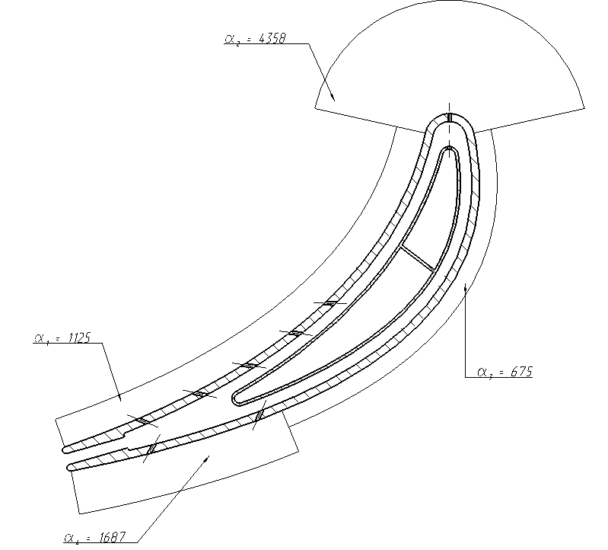
Рисунок 4: Дискретное распределение коэффициентов теплоотдачи по профилю лопатки

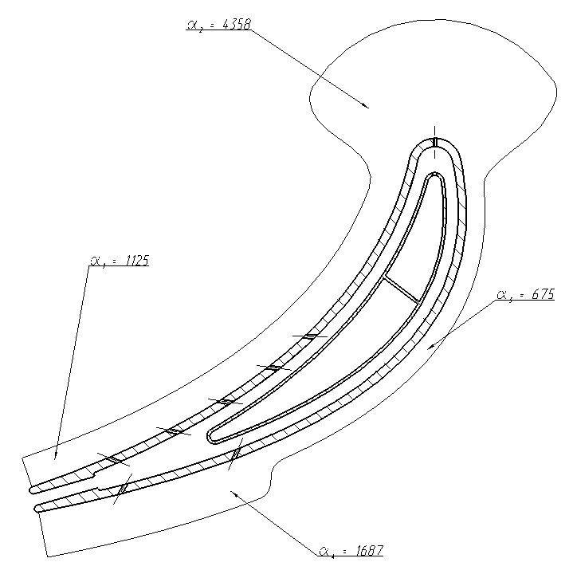
Рисунок 5: Непрерывное распределение коэффициентов теплоотдачи по профилю лопатки
25. Уравнение теплообмена между охлаждающим воздухом и газом имеет вид:

где - коэффициент теплопередачи, определяемый уравнением

Численно решая уравнение теплообмена, поулчим распределение параметров по спинке и корыту. Распределение параметров газа по спинке:
№ | x, м
1 | 0.000 | 4511.3 | 1423.7 | 500.0 | 1233.8
2 | 3.021 | 9128.9 | 1475.6 | 574.4 | 574.4
3 | 5.972 | 716.1 | 1481.2 | 583.6 | 666.0
4 | 8.775 | 687.4 | 1498.0 | 613.2 | 771.0
5 | 11.448 | 677.7 | 1517.7 | 652.0 | 829.8
6 | 14.011 | 672.9 | 1535.7 | 691.6 | 872.4
7 | 16.487 | 670.0 | 1549.8 | 729.8 | 907.7
8 | 18.899 | 668.0 | 1561.7 | 766.1 | 938.7
9 | 21.277 | 666.5 | 1572.3 | 800.7 | 966.7
10 | 23.646 | 665.4 | 1580.9 | 833.7 | 992.8
11 | 26.037 | 664.6 | 1589.8 | 865.5 | 1017.3
12 | 28.477 | 813.0 | 1593.5 | 878.0 | 878.0
13 | 30.992 | 718.4 | 1594.8 | 882.2 | 909.1
14 | 33.606 | 696.0 | 1598.5 | 894.5 | 934.8
15 | 36.341 | 1714.3 | 1604.0 | 914.1 | 1015.3
16 | 39.214 | 1946.3 | 1606.6 | 923.7 | 926.2
17 | 42.242 | 1793.2 | 1611.5 | 941.4 | 968.4
18 | 45.439 | 1746.5 | 1621.5 | 973.8 | 1011.8
19 | 48.817 | 1722.7 | 1638.8 | 1023.7 | 1071.3
20 | 52.384 | 1707.8 | 1659.1 | 1078.3 | 1122.0

Распределение параметров газа по корыту:
№
1 | 0.000 | 4511.3 | 1423.7 | 500.0 | 1233.8
2 | 2.891 | 1094.9 | 1484.2 | 588.5 | 969.4
3 | 5.828 | 1197.1 | 1492.0 | 601.9 | 705.2
4 | 8.668 | 1145.8 | 1511.3 | 639.1 | 839.7
5 | 11.418 | 1129.2 | 1534.9 | 689.9 | 915.3
6 | 14.085 | 1120.9 | 1553.8 | 741.6 | 967.2
7 | 16.675 | 1262.9 | 1565.7 | 779.0 | 821.9
8 | 19.196 | 1143.7 | 1573.7 | 805.9 | 964.3
9 | 21.656 | 1127.8 | 1583.8 | 845.1 | 1018.0
10 | 24.064 | 1166.7 | 1588.5 | 861.5 | 962.9
11 | 26.429 | 1138.0 | 1597.9 | 892.5 | 1029.1
12 | 28.762 | 1203.2 | 1601.5 | 905.1 | 946.6
13 | 31.072 | 3693.4 | 1607.1 | 925.2 | 925.2
14 | 33.370 | 1214.8 | 1608.3 | 929.8 | 959.4
15 | 35.668 | 1169.0 | 1613.1 | 947.6 | 1011.0
16 | 37.976 | 1308.2 | 1616.4 | 957.9 | 962.9
17 | 40.305 | 1201.1 | 1620.3 | 970.2 | 994.2
18 | 42.665 | 1171.0 | 1628.1 | 994.6 | 1036.3
19 | 45.066 | 1155.5 | 1641.1 | 1029.6 | 1077.5
20 | 47.519 | 1145.7 | 1655.0 | 1067.0 | 1113.6

Распределение температур газа, воздуха и металла по профилю лопатки показано на рис. 6.

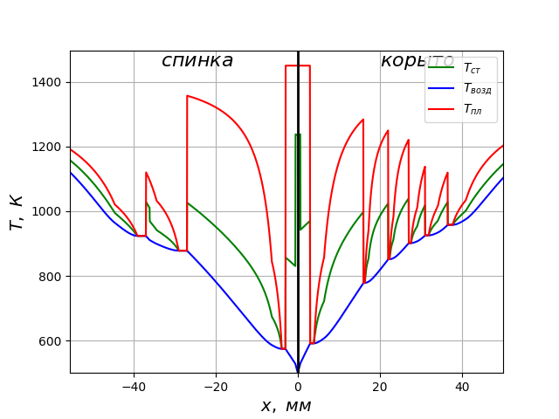
Рисунок 6: Распределение температур газа, воздуха и металла
Также был проанализирован вариант без выдува воздуха в лобовой точке (рис. 7). Однако отсутствие выдува в лобовой точке приводит к сильному перегреву с возможным прогарание профиля лопатки.

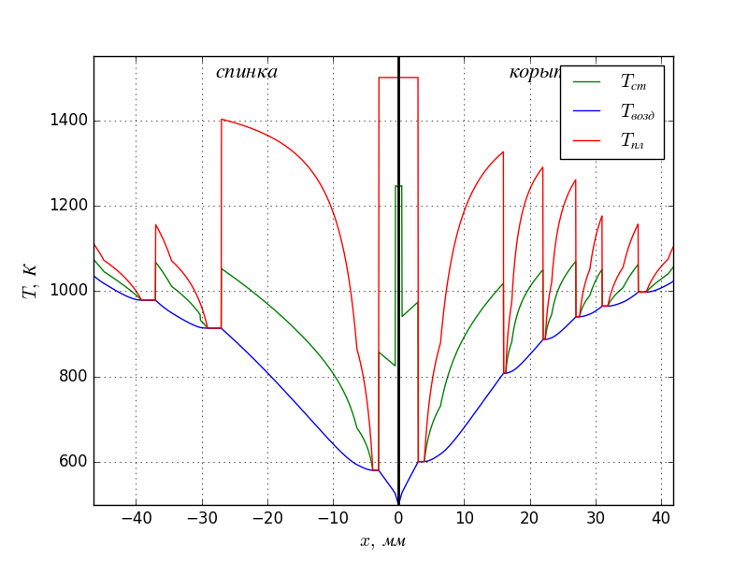
Рисунок 7: Распределение температур газа, воздуха и металла (без выдува в лобовой кромке)
Таким образом, из расчета следует, что ни в одной точке температура материала лопатки не превышает 1100 К (максимальная температура равна 1081 К), что в случае равномерного поля температур перед сопловыми лопатками обеспечивает достаточную прочность лопаток [1]. Однако основной причиной выхода из строя сопловых лопаток является не температурная деформация, а коррозия. Для защиты от воздействия агрессивной среды сопловые лопатки покрываются защитным керамическим покрытием на основе с металлической подложкой на основе Ni−Cr−Al−Y. Такой состав покрытия обеспечивает его хорошую адгезию к основному материалу лопатки и предотвращает его от растрескивания под действием термоциклических нагрузок. Побочным эффектом применения данного покрытия является снижение температуры основного материала лопатки на 50-60 К вследствие крайне низкой теплопроводности керамического слоя покрытия.

9 Список литературы
1. Голубовский Е.Р., Светлов И.Л., Хвацкий К.К. Длительная прочность никелевых сплавов для монокристаллических лопаток газотурбинных установок // Журнал «Конверсия в машиностроении». - 2005. - №3.
2. Теплообменные аппараты и системы охлаждения газотурбинных и комбинированных установок: учебник для вузов / Иванов В. Л., Леонтьев А. И., Манушин Э. А., Осипов М. И. ; ред. Леонтьев А. И. - 2-е изд., стер. - М. : Изд-во МГТУ им. Н. Э. Баумана, 2004. - 591 с. : ил. - Библиогр.: с. 576-577. - ISBN 5-7038-2138-X.
3. Теория и проектирование газотурбинных и комбинированных установок: учебник для вузов / Манушин Э.А., Михальцев В.Е., Чернобровкин А.П. - М. : Изд-во МГТУ им. Н.Э. Баумана, 1997.

